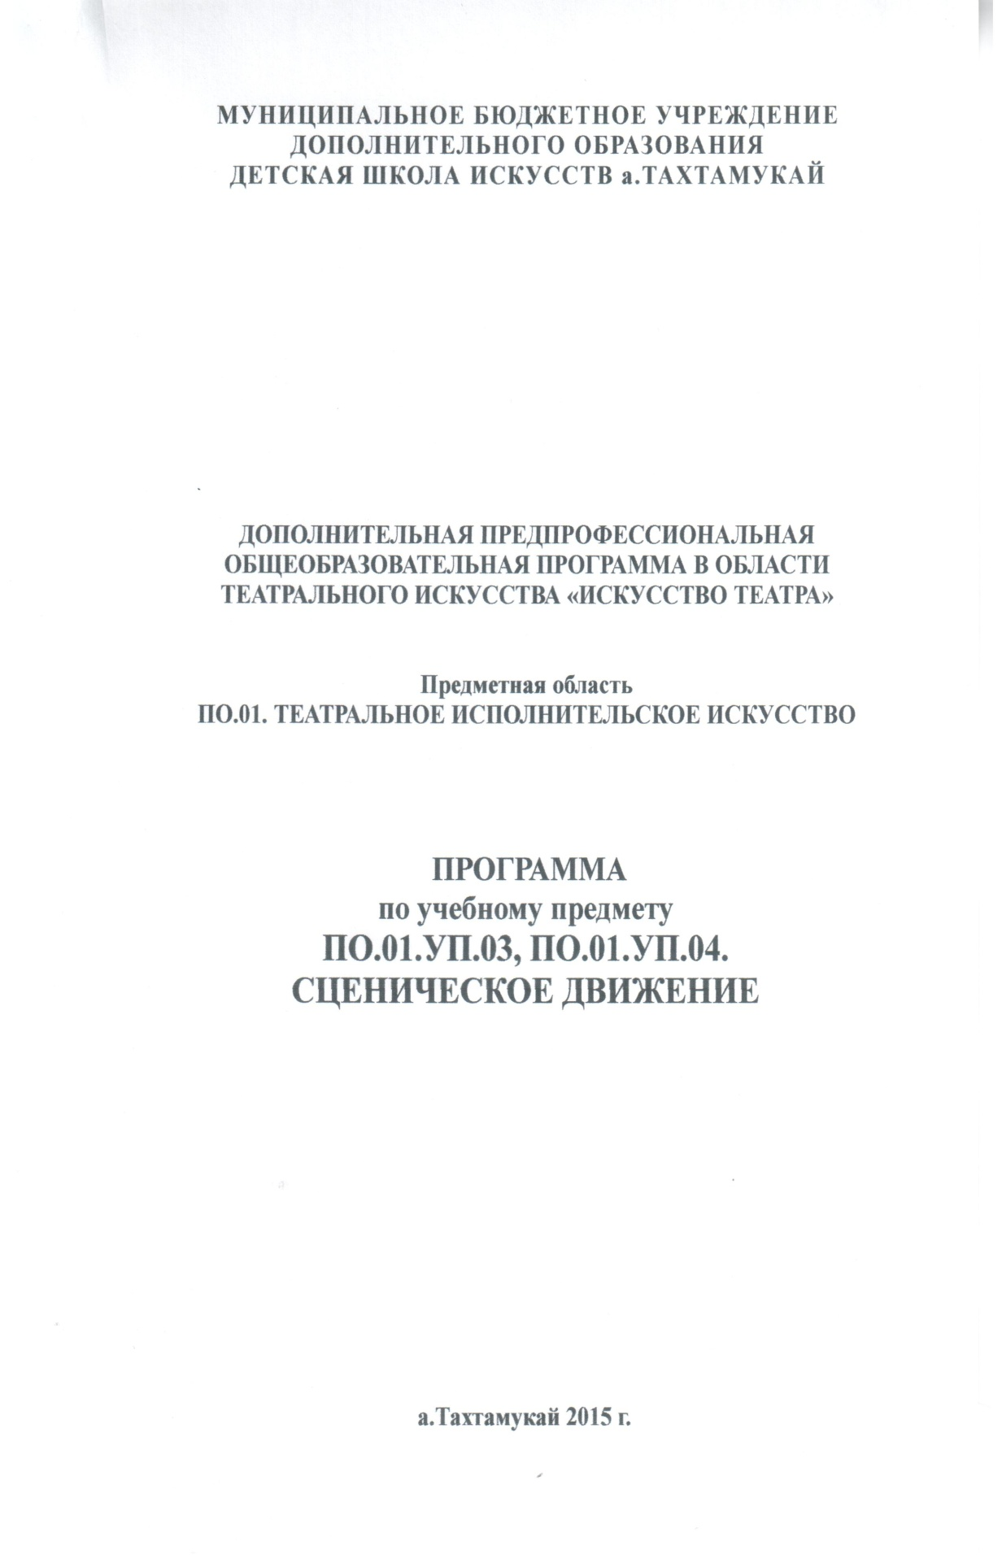
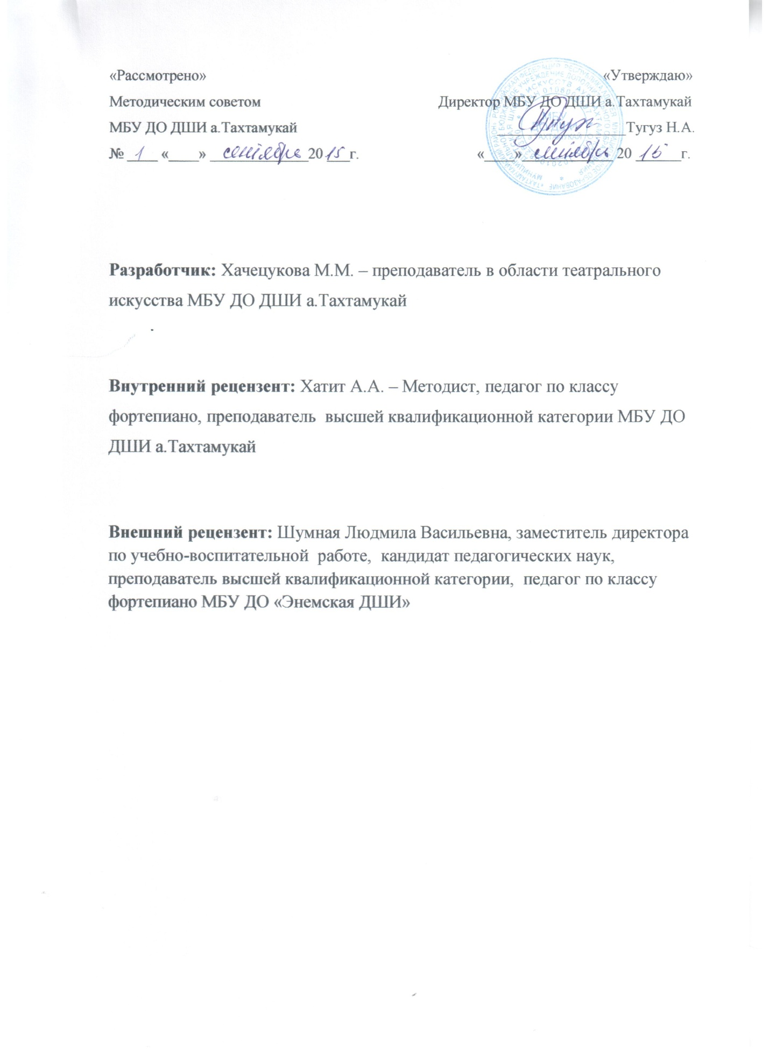
Структура программы учебного предмета

I. Пояснительная записка
- Характеристика учебного предмета, его место и роль в образовательном процессе
- Срок реализации учебного предмета, объем учебного времени, предусмотренный учебным планом образовательного учреждения на реализацию учебного предмета
- Форма проведения учебных аудиторных занятий
- Цели и задачи учебного предмета
- Обоснование структуры программы учебного предмета

II. Учебно-тематический план

- Учебно-тематический план при нормативном сроке обучения 5 лет (2 -5 класс)
- Учебно-тематический план при нормативном сроке обучения 8 лет (4-8 класс)
- Учебно-тематический план дополнительного года обучения (6 или 9 класс)

III. Содержание учебного предмета
- Сведения о затратах учебного времени и графике промежуточной аттестации
при 5-летнем сроке реализации программы
- Годовые требования

IV. Требования к уровню подготовки обучающихся

V. Формы и методы контроля, система оценок
- Аттестация: цели, виды, форма, содержание;
- Критерии оценки
- Контрольные требования на разных этапах обучения

VI. Методическое обеспечение учебного процесса

- Методические рекомендации преподавателям
-Музыка и движение
- Самостоятельная работа

VII. Список литературы и средств обучения

- Список рекомендуемой литературы
- Средства обучения

- ПОЯСНИТЕЛЬНАЯ ЗАПИСКА
Характеристика учебного предмета, его место и роль в образовательном процессе
Программа учебного предмета «Сценическое движение» разработана на основе и с учетом федеральных государственных требований к дополнительной предпрофессиональной общеобразовательной программе в области театрального искусства «Искусство театра».
Учебный предмет «Сценическое движение» относится к обязательной части дополнительной предпрофессиональной общеобразовательной программы «Искусство театра» и изучается во взаимосвязи с такими предметами, как «Основы актерского мастерства», «Танец», «Подготовка сценических номеров».
Учебный предмет «Сценическое движение» направлен на формирование у учащихся необходимых знаний в области объективных законов сценического движения и умения их использовать.
Срок реализации учебного предмета,
объем учебного времени, предусмотренный учебным планом образовательного учреждения на реализацию учебного предмета

На изучение предмета «Сценическое движение» отводится:
Таблица 1
Срок обучения – 8 (9) лет
Срок обучения | 4-8 классы | 9 класс
Максимальная учебная нагрузка (в часах) | 247,5 | 49,5
Количество часов на аудиторные занятия | 165 | 33
Количество часов на внеаудиторные (самостоятельные) занятия | 82,5 | 16,5

Таблица 2
Срок обучения – 5 (6) лет
Срок обучения | 2 – 5 классы | 6 класс
Максимальная учебная нагрузка | 198 | 49,5
Количество часов на аудиторные занятия | 132 | 33
Количество часов на внеаудиторные (самостоятельные) занятия | 66 | 16,5
Еженедельная аудиторная нагрузка составляет 1 час в неделю, самостоятельная работа составляет 0,5 часа в неделю.
В конце каждого учебного года после предварительной консультации проводится контрольный урок или зачет с дифференцированной оценкой.
Форма проведения учебных аудиторных занятий
Предмет «Сценическое движение» проводится в форме практических
мелкогрупповых занятий, численность группы – от 4 до 10 человек. Рекомендуемая продолжительность урока – 40 минут.
Мелкогрупповая форма занятий позволяет преподавателю построить процесс обучения в соответствии с принципами дифференцированного и индивидуального подходов.
Занятия подразделяются на аудиторные занятия и самостоятельную работу.
Цели и задачи учебного предмета
Целью предмета «Сценическое движение является развитие театрально-исполнительских способностей детей и подростков, воспитание их пластической культуры, а также формирование у обучающихся комплекса навыков, позволяющих выполнять задачи различной степени сложности в процессе подготовки учебных спектаклей.
Задачи предмета:
– научить детей и подростков владеть своим телом;
– использовать свое тело, как одно из основных средств выразительности актера;
– выработать у учащихся общие двигательные навыки: конкретность и точность движения, правильное распределение мышечных усилий, ритмичность и музыкальность;
– воспитать художественный вкус и умение логически мыслить.
Одной из важных задач является изучение частных двигательных навыков – технических приемов выполнения заданий повышенной трудности, а также ознакомление с исторической стилистикой движения. Развитие пластического воображения достигается систематической и целенаправленной тренировкой.
Обоснование структуры программы
Обоснованием структуры программы являются ФГТ, отражающие все аспекты работы преподавателя с учеником.
Программа содержит следующие разделы:
- сведения о затратах учебного времени, предусмотренного на освоение
учебного предмета;
- распределение учебного материала по годам обучения;
- описание дидактических единиц учебного предмета;
- требования к уровню подготовки обучающихся;
- формы и методы контроля, система оценок;
- методическое обеспечение учебного процесса.
В соответствии с данными направлениями строится основной раздел программы «Содержание учебного предмета».

- УЧЕБНО-ТЕМАТИЧЕСКИЙ ПЛАН

Учебно-тематический план
при нормативном сроке обучения 5 лет (2 -5 класс)
№ | Наименование раздела, темы | Вид учебного занятия | Общий объем времени (в часах)
 |  |  | Максималь-ная учебная нагрузка | Самостоятельная работа | Аудиторные занятия
1 | Тема 1. Тренинг подготовительный | урок | 22 | 8 | 14
2 | Тема 2. Тренинг развивающий | урок | 22 | 8 | 14
3 | Тема 3. Тренинг пластический | урок | 22 | 8 | 14
4 | Тема 4. Тренинг специальный | урок | 22 | 8 | 14
5 | Тема 5. Сценическая акробатика | урок | 10 | - | 10
6 | Тема 6. Сценические падения | урок | 12 | 4 | 8
7 | Тема 7. Взаимодействие с предметом | урок | 18 | 10 | 8
8 | Тема 8. Взаимодействие с партнером | урок | 12 | 4 | 8
9 | Тема 9. Специальные навыки сценического движения | урок | 10 | - | 10
10 | Тема 10. Сценический бой без оружия | урок | 8 | - | 8
11 | Тема 11. Время, пространство, темпо-ритм | урок | 12 | 4 | 8
12 | Тема 12. Движение и речь | урок | 12 | 4 | 8
13 | Тема 13. Особенности стилевого поведения и правила этикета, принятые в европейском и русском обществе XVI – XIX вв. и начале ХХ столетия | урок | 16 | 8 | 8
 | Итого: |  | 198 | 66 | 132

Учебно-тематический план
при нормативном сроке обучения 8 лет (4-8 класс)
№ | Наименование раздела, темы | Вид учебного занятия | Общий объем времени (в часах)
 |  |  | Максималь-ная учебная нагрузка | Самостоятельная работа | Аудиторные занятия
1 | Тема 1. Тренинг подготовительный | урок | 26 | 10 | 16
2 | Тема 2. Тренинг развивающий | урок | 26 | 10 | 16
3 | Тема 3. Тренинг пластический | урок | 26 | 10 | 16
4 | Тема 4. Тренинг специальный | урок | 26 | 10 | 16
5 | Тема 5. Сценическая акробатика | урок | 12 | _ | 12
6 | Тема 6. Сценические падения | урок | 15 | 5 | 10
7 | Тема 7. Взаимодействие с предметом | урок | 19 | 9 | 10
8 | Тема 8. Взаимодействие с партнером | урок | 15 | 5 | 10
9 | Тема 9. Специальные навыки сценического движения | урок | 12 | _ | 12
10 | Тема 10. Сценический бой без оружия | урок | 12 | - | 12
11 | Тема 11. Время, пространство, темпо-ритм | урок | 17 | 6 | 11
12 | Тема 12. Движение и речь | урок | 19,5 | 7,5 | 12
13 | Тема 13. Особенности стилевого поведения и правила этикета, принятые в европейском и русском обществе XVI – XIX вв. и начале ХХ столетия | урок | 22 | 10 | 12
 | Итого: |  | 247,5 | 82,5 | 165

Учебно-тематический план
дополнительного года обучения (6 или 9 класс)
№ | Наименование раздела, темы | Вид учебного занятия | Общий объем времени (в часах)
 |  |  | Максималь-ная учебная нагрузка | Самостоя-тельная работа | Аудиторные занятия
1 | Тема 14. Работа над этюдами | урок | 49,5 | 16,5 | 33
 | Итого: |  | 49,5 | 16,5 | 33

- СОДЕРЖАНИЕ УЧЕБНОГО ПРЕДМЕТА
Тема 1. Тренинг подготовительный
Коррекция – лечебно-педагогический и воспитательный процесс, направленный на исправление индивидуальных физических и психофизических недостатков, врожденных и приобретенных, ухудшающих или отягощающих внешние данные юного артиста, мешающих ему выявлять себя в ярких выразительных сценических формах.
Вычленение индивидуальных проблем каждого учащегося. Разработка стратегии исправления устранимых недостатков и компенсации, смягчения или прикрытия тех из них, которые не могут быть устранены.
Задача – подготовка костно-мышечного аппарата юного актера и определение степени готовности к активной работе на уроке.
Упражнения:
– в подтягивании, скручивании, прогибании, вращении;
– в ходьбе, в прыжках, в беге;
– в равновесии: наклоны, прогибы, вращения, прыжки; повышение чувства равновесия (тренировка вестибулярного анализатора), повышение устойчивости тела (оперирование центром тяжести);
– фиксирование позиции.
Тема 2. Тренинг развивающий
Задача – развитие и совершенствование качеств, обеспечивающих гармоничное состояние костно-мышечного аппарата актера.
Упражнения:
– на гибкость (упражнения для развития пассивной и активной гибкости) и растяжку;
– на силу (укрепление мышц рук, плечевого пояса, шеи, спины, брюшного пресса и ног; динамические упражнения; упражнения для развития взрывной силы; статические (изометрические) упражнения) и выносливость;
– на координацию (повышение точности организации движений во времени и пространстве, совершенствование многоплоскостного внимания, повышение скорости освоения новых движений, умений и навыков. Координационные упражнения для рук, выполняемые в одной, двух и трех плоскостях и со сменой плоскостей; сочетание координационных упражнений для рук с различными движениями ног) и реакцию;
– на прыгучесть и подвижность стопы;
– на мышечную память, освобождение мышц (произвольное управление мышечными напряжениями; попеременное напряжение и расслабление отдельных групп мышц и частей тела в различных положениях; расслабление отдельных групп мышц без предварительного их напряжения; расслабление одних мышц при одновременном напряжении других; «переливание» напряжений и расслаблений из одних мышц в другие; полное расслабление всех мышц с падением и без падения; выработка волевого, а затем и подсознательного контроля за мышечными напряжениями);
– на ощущение центра тяжести;
– на вестибулярный аппарат.
Тема 3. Тренинг пластический
Задача – развитие внутреннего ощущения движения.
Упражнения:
– на напряжение и расслабление;
– на подвижность и выразительность рук;
– на подвижность и ловкость (приобретение опыта интегрирования различных физических и психофизических качеств при решении сложных двигательных и действенных задач; телесная и ручная ловкость);
– на чувство непрерывного движения, формы, жеста, пространства;
– на освоение различных типов и характеров движения.
Тема 4. Тренинг специальный
Задача - развитие психофизических качеств актера, когда упражнения становятся средством познания своих возможностей при решении двигательной задачи, имеющей свое оправдание и внутренний импульс.
Упражнения:
– на развитие чувства равновесия (Повышение чувствительности вестибулярного аппарата, обострение чувства равновесия и повышение устойчивости тела);
– чувства пространства;
– чувства инерции движения;
– чувства формы;
– чувства партнера.
Занятия по данным темам (тренинг) должны производиться на протяжении всего периода обучения.
Тема 5. Сценическая акробатика
Задачи:
– освоение акробатических навыков и развитие комплекса психофизических качеств, когда акробатический навык трансформируется из спортивного в сценический и исполнение его предполагает свою причинно-следственную связь;
– способствовать воспитанию решимости, необходимой в сильных кульминационных местах роли; дать опыт партнерства в экстремальных ситуациях; расширить динамический диапазон движений актера; повысить ориентировку в пространстве и времени; приобрести ряд прикладных умений и навыков.
Упражнения:
– подготовительные упражнения;
– индивидуальная акробатика (освоение основных элементов индивидуальной акробатики: упражнения в балансировании, шпагаты, мосты, упоры, стойки, перекаты, кувырки, перекидки, перевороты колесом);
– парная акробатика (освоение основных элементов парной акробатики: поддержки, седы, стойки, выход на плечи);
– акробатические композиции и вариации (элементы эксцентрической акробатики; акробатические комбинации и фразы; этюды с использованием элементов акробатики).
Тема 6. Сценические падения
Задача – освоение техники падений, развитие способности управлять мышечным напряжением и расслаблением, инерцией движения, контролировать процесс движения, вызванного потерей равновесия.
Упражнения по освоению основных биомеханических принципов различных схем сценических падений:
– подготовительные упражнения к пассивным падениям – например, падения из положения сидя, стоя на коленях, пассивные падения из положения стоя в различных направлениях; к активным падениям – приемы страховки, активные падения в различных направлениях;
– падения на полу;
– падения через препятствия;
– падения с предметом в руках;
– падения во взаимодействии с партнером;
– цепочка падений в декорации;
– оригинальные и трюковые падения.
Тема 7. Взаимодействие с предметом
Развивается целый комплекс задач, начиная с координации движения и заканчивая ловкостью в движениях. На заключительном этапе работы на основе полученных навыков учащиеся выполняют импровизированную игру с предметом.
Упражнения, дающие навыки мастерского обращения с предметами, базирующиеся на высоком уровне координации движений и на точном учете пространства и времени; упражнения, развивающие фантазию и находчивость актера при обыгрывании предмета в сценическом действии.
Постижение основ взаимодействия с предметом – освоение «классических» техник законов, принципов: элементы жонглирования, манипуляции и балансирования – работа с традиционным цирковым и гимнастическим реквизитом.
Упражнения:
– с мячом;
– с гимнастической палкой, тростью;
– со скакалкой, веревкой
– со стулом, столом;
– с гимнастическим обручем;
– с плащом;
– с предметом по выбору учащегося.
Тема 8. Взаимодействие с партнером
Задача – развитие способности видеть, чувствовать, понимать и контролировать движения партнера с учетом его индивидуальных особенностей и возможностей в соответствии с задачей, постановленной в данном упражнении.
Упражнения, базирующиеся на сенсорно-мышечной координации, требующие согласования движений во времени и в пространстве в соответствии с движениями и действиями партнеров или согласования с партнером характера и стилистки движений.
Упражнения:
– гимнастические;
– акробатические;
– на сопротивление и борьбу;
– с предметами;
– на бесконтактное взаимодействие и распределение в пространстве;
– композиция, импровизация.
Тема 9. Специальные навыки сценического движения
Освоение тех действий, которые не могут быть выполнены на сцене в бытовом, житейском варианте, т.к. имеют свою специфику при переносе их на сцену. Например, «иллюзия, что один бьет другого, дает пощечину, падает, спотыкается…» (К.С.Станиславский).
Освоение специальных навыков сценического движения требует от актера комплекса определенных качеств и способностей.
Задачи:
– при освоении навыка выявить то качество, которое недостаточно хорошо развито или плохо используется;
– наметить перспективу перехода от навыка движения к осмысленному действию.
Упражнения:
– распределение движения в сценическом пространстве;
– различные способы преодоления препятствий;
– различные способы переноски актера (партнера);
– реакция и развитие движения после толчка, броска, удара и других сигналов;
– трюковая пластика.
Тема 10. Сценический бой без оружия
Задача – освоение навыков сценической борьбы и драки, а также проверка способности использовать приобретенные навыки в острой, конфликтной ситуации физического противодействия.
Отработка навыков борьбы между двумя или несколькими персонажами, освоение техники приемов защиты и нападения без оружия для создания у зрителя впечатления рукопашной схватки. Освоение биомеханики сценических ударов, обеспечивающей их зрительную достоверность и безопасность.
Упражнения:
– техника нанесения и приема удар;
– техника защиты и озвучивания ударов;
– принципы построения и исполнения сценической драки;
– драка с использованием предметов;
– жанр и стиль в сценической драке.
Тема 11. Время, пространство, темпо-ритм
Задача – развитие чувства ритма в движении и способности сохранять и изменять заданный темпо-ритм, точно понимая его составляющие.
Упражнения:
– понятие темпо-движения в разных скоростях;
– понятие чувства времени – распределение движения во времени;
– понятие ритма – движение в ритмических рисунках.
Тема 12. Движение и речь
Задача – развитие способностей свободно и уверенно соединять движение и речь при выполнении активной задачи в действии.
Упражнения:
– дыхание и звучание в активной позиции;
– перераспределение мышечного напряжения для обеспечения дыхания и звучания в движении и статистике;
– соединение непрерывности движения;
– звуковой посыл как продолжение действия;
– чередование и соединение движения и слова.
Тема 13. Особенности стилевого поведения и правила этикета, принятые в европейском и русском обществе XVI – XIX вв. и в начале ХХ столетия
- Особенности поведения русского боярства XVI – XVII вв.
- Особенности стилевого поведения западноевропейского общества XVI – XVII в.:
а) общие сведения;
б) костюм;
в) осанки и походки;
г) оружие;
д) большой плащ, широкополая шляпа, веер;
е) поклоны;
ж) этикет и хороший тон в приветствиях, беседе, во время еды, в музыке, танцах и пении;
з) правила вызова на дуэль, церемония обетов и клятв.
- Стилевые особенности в проведении европейского общества XVII в.:
а) особенности костюма;
б) осанка и походка;
в) обращение с треуголкой, веером, тростью;
г) лорнет;
д) табакерка;
е) платок, кошелек.
- Стилевые особенности в поведении русского и западно-европейского общества XIX – XX вв.:
а) костюм, аксессуары костюма и обращение с ним;
б) манеры, хороший тон в поведении за столом, при курении, на балу;
в) как приготовить карточный стол;
г) пластика русского офицера, светского мужчины, светской дамы, русской барышни, чиновника;
д) обязанности и поведение домашней прислуги.
- Этюды.
- Импровизация.
- Этюды-задания совместно с педагогами по предмету «Основы актерского мастерства».

Тема 14. Работа над этюдами
Задача – проверка готовности актера использовать знания и умения, приобретенные на уроках сценического движения, при решении творческой задачи.
Понятие пластического этюда на уроках сценического движения:
– этюды на заданную тему, музыку, ситуацию;
– эксцентрический этюд;
– этюды на основе драматургии.

IV. Требования к уровню подготовки обучающихся
Полученные в процессе обучения навыки реализуются учащимися в конкретной творческой работе, которая показывается на зачете или контрольном уроке в конце каждого года обучения.
Обучающиеся, освоившие программу должны обладать следующими знаниями, умениями и навыками:
– необходимыми знаниями в области физической культуры и техники безопасности при исполнении пластических заданий на сцене;
– знаниями технических приемов сценического движения, в том числе с использованием различных театральных аксессуаров (шляпы, трости, плаща и др.) для создания художественного образа;
– знаниями профессиональной терминологии;
– умением использовать элементы пластической техники при создании художественного образа;
– умением использовать технические приемы сценического движения, в том числе с использованием различных театральных аксессуаров (шляпы, трости, плаща и др.) для создания художественного образа;
– умением распределять движения во времени и пространстве;
– навыками владения средствами пластической выразительности, комплексом физических упражнений.

V. ФОРМЫ И МЕТОДЫ КОНТРОЛЯ, СИСТЕМА ОЦЕНОК
Аттестация: цели, виды, форма, содержание
Контроль знаний, умений и навыков обучающихся обеспечивает оперативное управление учебным процессом и выполняет обучающую, проверочную, воспитательную и корректирующую функции.
Текущий контроль знаний учащихся осуществляется педагогом практически на всех занятиях. Необходимым условием обучения сценическому движению является последовательное, детальное освоение обучающимися всех этапов учебной работы.
В конце каждого учебного года после предварительной консультации проводится контрольный урок или зачет с дифференцированной оценкой. Контрольные уроки и зачеты проводятся в форме открытых показов в счет аудиторного времени, предусмотренного на сценическое движение.
Критерии оценок
Качество подготовки обучающихся оценивается по пятибалльной шкале: 5 (отлично), 4 (хорошо), 3 (удовлетворительно), 2 (неудовлетворительно).
5 (отлично) – качественное, осмысленное исполнение упражнений и освоение сценических навыков.
4 (хорошо) – грамотное исполнение с небольшими недочетами.
3 (удовлетворительно) – исполнение с большим количеством недостатков, слабая физическая подготовка.
2 (неудовлетворительно) – непонимание материала и отсутствие психофизического развития в данном предмете.
Контрольные требования на разных этапах обучения
Формы контроля при нормативном сроке обучения 8 лет:
- контрольные уроки в конце 4,5 и 6 классов;
- зачеты в конце 7 и 8 классов.
Формы контроля при нормативном сроке обучения 5 лет:
- контрольные уроки в конце 2 и 3 классов;
- зачеты в конце 4 и 5 классов.
На контрольные уроки педагог обязательно выносит тренинги. Оценивается точность и понимание выполняемых упражнений. На контрольные уроки могут быть вынесены комбинации из освоенных навыков. Очень важно, чтобы контрольные уроки были выстроены преподавателем.
На зачеты выносят также разделы различных тренингов, освоенные навыки и умения в форме комбинаций или композиций.
Форма контроля дополнительного года обучения:
- зачет в конце 6 или 9 класса.
На зачет в конце дополнительного года обучения выносится этюдная работа, где происходит проверка готовности актера использовать знания и умения, приобретенные на уроках сценического движения, при решении творческой задачи.

VI. МЕТОДИЧЕСКОЕ ОБЕСПЕЧЕНИЕ УЧЕБНОГО ПРОЦЕССА
Методические рекомендации преподавателям
Необходимым условием подготовки актера всегда было всестороннее пластическое развитие.
В современной актерской школе недостаточно только физической подготовленности учащегося. Скованность движения, мышечный зажим, неверная осанка или походка – это только малая часть физических недостатков, с которыми педагог сталкивается на первом этапе обучения.
На занятиях педагог должен учитывать характерные особенности каждой группы. Это опорно-двигательная и суставно-связочная система. Возрастное развитие учащихся зависит от многих внутренних и внешних факторов. И уровень физических нагрузок может повлиять как на физическое естественное развитие учащегося, так и на задержку. Развитие костно-мышечной системы тесно связано с индивидуальностью учащихся. И педагог должен иметь индивидуальный подход к каждому обучающемуся.
В отличие от спорта здесь нет задачи достижения тех или иных результатов. Задача педагога по сценическому движению научить чувствовать свое тело и движения, развивать психофизические качества. Особое внимание надо уделять правильной осанке учащихся.
Главная причина плохой осанки – искривление позвоночника. Осанка неразрывно связана со здоровьем человека. Нормальный позвоночник выдерживает физические нагрузки, сохраняет гибкость и подвижность.
Выразительным средством актерского искусства является действие – психофизический процесс, в котором оба начала – психическое и физическое – существуют в неразрывной связи. Очевидно, что совершенствование возможностей актерского аппарата не может быть ограничено только задачами физического развития.
Акробатический раздел предусматривает значительное повышение требований дисциплины, ответственности педагога и обучающегося. Поэтому первое и необходимое требование – техника безопасности. Многие сложные упражнения выполняются на мате под контролем преподавателя.
Особое внимание необходимо уделять подготовительным упражнениям. На каждом занятии повторять и закреплять пройденные элементы. Требование точности выполнения движения должно сопровождаться объяснением целесообразности выполнения задачи. Учебные схемы, предлагаемые педагогом, должны исполняться точно и осмысленно. Процесс освоения акробатических элементов должен происходить постепенно. При работе над этим разделом следует сконцентрировать внимание на соблюдение надежной страховки, создание верного психологического настроя у обучающихся.
Учащиеся, только поступившие в учебное заведение, находятся на разных уровнях физической и психологической подготовки. На этом этапе особенно важно помочь им поверить в свои силы, приобрести уверенность в себе. Это возможно только при индивидуальном подходе к каждому ученику.
С первых занятий на самых простых упражнениях необходимо добиваться точности исполнения заданий, не допускать приблизительности, поверхностного освоения материала. Каждый элемент упражнения, выполняемый обучающимися, должен носить творческий характер, актерское игровое начало. Например, прыжки с одной ноги на другую. Здесь задание может быть следующим: «Перебраться на другой берег реки по небольшим камням». В этом упражнении, кроме развития прыгучести, прорабатывается такое качество, как способность управлять центром тяжести и инерцией своего тела.
Одной из главных задач, выполняемых педагогом в процессе обучения, является выявление и развитие фантазии обучающихся. Помимо умения точно выполнять заданный педагогом пластический рисунок, обучающиеся должны постепенно подойти к созданию пластического образа. С этой целью упражнение на пластическую фантазию проводятся уже в первый год обучения.
Общий уровень подготовленности, а значит, и способность к восприятию в каждом классе могут быть неравноценными. Для более эффективного построения учебного процесса возможен вариативный подход к разделам программы. В одном классе прорабатывается более подробно определенный раздел, который позволит органично перейти к следующему этапу. В другом классе, с учетом индивидуальных особенностей обучающихся, работа может начаться с другого раздела. Это не относится к тренинговым разделам, которые проводятся на протяжении всего периода обучения.
Важно, чтобы все разделы программы не оставались на ознакомительном уровне, а были бы освоены обучающимися в полном объеме.
О назначении и значимости сценического движения К.С.Станиславский писал: «…артист нашего толка должен гораздо больше, чем в других направлениях искусства позаботиться не только о внутреннем аппарате, создающем процесс переживания, но и о внешнем телесном аппарате, верно передающем результаты творческой работы чувства, - его внешнюю форму воплощения».
Заключительный этап обучения включает в себя этюдно-постановочную работу на конкретном драматургическом материале.
Особо следует выделить сценическое фехтование. Сценическое фехтование – это сложный вид сценического движения, который подразумевает уже определенную подготовленность учащихся, требует высокой степени координированности, развитого чувства партнера и высокой степени концентрации внимания. Так как данный вид сценического движения безусловно травмоопасен, нецелесообразно всех обучать сценическому фехтованию. Для спектакля, отрывка, этюда педагог в рамках предмета «Сценическое движение» может подготовить учащихся к сцене поединка. При этом отнестись к этой сложной сцене, как к движенческой. Любую фехтовальную сцену возможно решить условно пластическими средствами.
Музыка и движение
Музыка играет очень важную роль в воспитании актера, ей необходимо уделить особое внимание. Следует строго подходить к качеству музыкального сопровождения, воспитывая вкус учащихся.
Музыка должна помогать находить органичный ритм движения. Характер ее должен соответствовать характеру движения, а не подчинять его себе, за исключением специальных задач, где музыка способна направлять, окрашивать, иногда и диктовать движение. Но в некоторых упражнениях музыка может помешать ему, навязывая свой ритм и динамику. При освоении техники подобных упражнений музыка должна быть изъята. При овладении их техникой она вводится снова, уже как равноценный фактор, помогая организовать движение в законченную форму.
Исходя из своего опыта педагог, при необходимости, может работать с концертмейстером. Живая музыка на занятиях – это важный компонент в процессе обучения. Здесь нужно учитывать, что музыкальное сопровождение является не просто музыкальным фоном, музыка – равноправный партнер.
Самостоятельная работа

Самостоятельная работа осуществляется при условии обеспечения полной безопасности для здоровья. Педагог строго запрещает выполнять вне занятия некоторые разделы программы. Это такие разделы, как сценическая акробатика, сценический бой, специальные сценические навыки.
В самостоятельную работу учащихся входит составление индивидуального тренинга, отработка элементов жонглирования и работа с предметами (например, с тростью).
Полезен и, подчас, необходим просмотр видеозаписей по рекомендации педагога. Это могут быть записи пластических и танцевальных спектаклей.
Индивидуальный тренинг может состоять из:
– растягивающих и вытягивающих упражнений;
– упражнений вращательных;
– упражнений на развитие координации;
– упражнений на чувство баланса;
– упражнений на развитие прыгучести.

VII. СПИСОК ЛИТЕРАТУРЫ И СРЕДСТВ ОБУЧЕНИЯ

Список литературы
- Голубовский Б. «Пластика в искусстве актера». М., 1986
- Карпов Н.В. «Уроки сценического движения». М., 1999
- Кох И.Э. «Основы сценического движения». Л., 1970
- Морозова Г.В. «Пластическое воспитание актера». М., 1998
- Закиров А.З. «Семь уроков сценического движения для самостоятельной работы». Методическое пособие. М., ВГИК, 2009
- Вербицкая А.В. «Основы сценического движения» в 2-х ч. Ч 1. М., 1982, Ч.2.. М., 1983
- Гринер В.А. «Ритм в искусстве актера». М., Просвещение, 1966
- Збруева Н. «Ритмическое воспитание актера». М., 2003
- Морозова Г.В. «Сценический бой». М., 1975
- Морозова Г.В. «Пластическая культура актера: Словарь терминов». М., 1999
- Немировский А.Б. «Пластическая выразительность актера». М., 1976
- «Основы сценического движения». Пособие под редакцией Коха И.Э. М., 1973
Средства обучения

Зал для занятий сценическим движением.
Оборудование зала:
– шведские стенки;
– ступеньки различной высоты и шага;
– кубы разных размеров;
– столы, стулья разные;
– музыкальный центр.
Инвентарь:
– мячи маленькие (теннисные, резиновые, матерчатые);
– палки гимнастические деревянные (длина 1 метр, 1,5 метра, диаметр 2,5см.);
– трости;
– скакалки гимнастические (длина 2 метра);
– маты гимнастические и акробатические (длина 4,5 метра, ширина 2 метра, толщина 10-15см);
– плащи (короткие и длинные), шляпы, цилиндры, веера, лорнеты, зонты; костюмы тренировочные (для занятий).

